Título: Mineralización de Au-Ag-Cu en nuevo sector Rosario del Distrito Minero Julcani
Categoría: Geología y Exploraciones
Autor: Carlos H. Montes Moya
Cargo: Superintendente de Geología
Correo: carlos.montes@buenaventura.pe Celular: +51 908832604
Coautores: Frank k. Garcia Yareta / Royer Mamani Apfata
Cargo: Geólogos de sección Correo: frank.garcia@buenaventura.pe / royer.mamani@buenaventura.pe, Celular: +51 950427889 / +51 973983553

Reseña:
Carlos Montes - Superintendente de Geología, Buenaventura "Geólogo con 20+ años en exploración minera y 10+ como Superintendente en yacimientos polimetálicos/auríferos. Magíster en Geología de Recursos Minerales (UNMSM), especializado en modelos metalogenéticos para proyectos epitermales. Actualmente liderando la optimización del potencial del distrito Julcani mediante gestión técnica-operativa."
Frank Garcia cuenta con 5 años de experiencia en Cia de Minas Buenaventura, desarrollándose como geólogo de sección en el área de ore control Julcani.
Royer Mamani con 7 años de experiencia en exploraciones greenfield, brownfield y operaciones mina, actualmente se desempeña como geólogo de sección.
Palabras Clave : Julcani, Rosario, Vetas, Carlos, Montes, Epitermal, Sulfuración, Hidrotermal.
RESUMEN
El Distrito Minero Julcani, operado por Compañía de Minas Buenaventura en Huancavelica, tiene sus raíces en la explotación de vetas Au-W durante el Incanato y la colonia. Desde 1953, bajo la visión de Don Alberto Benavides de la Quintana, el distrito cobró relevancia moderna con la explotación de Ag-Pb en la mina Herminia.
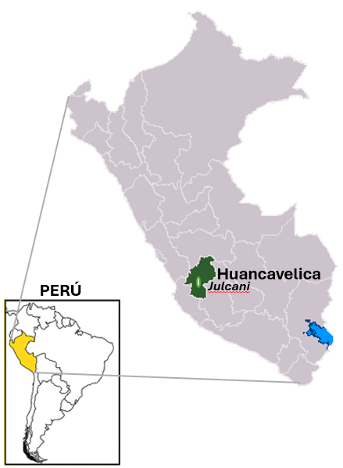
A lo largo de su historia, Julcani ha albergado más de 6 minas, entre ellas Estela, Herminia y, más recientemente, Acchilla, centrada en vetas angostas de Ag-Pb con subordinados de Au-Cu. El nuevo descubrimiento en el sector Rosario, en exploración desde 2023 y en producción desde 2024, ha demostrado su potencial económico con la extracción de más de 60k toneladas de mineral con leyes promedio de 3.5 g/t Au y 7.5 oz/t Ag, equivalentes a +450k onzas finas de Ag y 5k onzas finas de Au a la fecha.

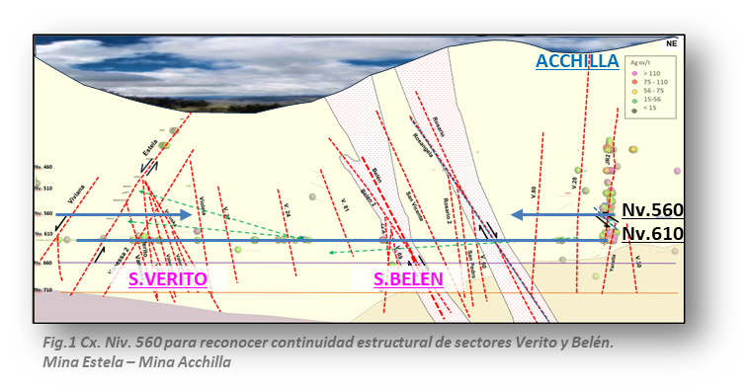
En 2023, se ejecutó una campaña de exploración sistemática mediante sondajes diamantinos y cartografiado estructural en el sector de la Mina Rosario, la cual permitió identificar un nuevo sistema de vetas NW-SE (ej. Belén, 77, Verito) desde el nivel 610 (4,027 msnm). Estos hallazgos, sustentados en modelos epitermales de Sillitoe (2010) y Godel (2013), revelan una Zonación vertical mostrando hacia los Niveles superiores: Dominio de Au-Py (pirita con oro nativo), asociado a fluidos ácidos oxidados en condiciones de baja sulfuración (Sillitoe, 2010) y hacia los Niveles profundos (>4,027 msnm – Nv. 610), enriquecimiento en Ag-Au-Cu (sulfosales, cobres grises), característico de sistemas intermedios de sulfuración, modelo de Sillitoe & Hedenquist (2003) para sistemas epitermales.

2. Mineralización y Evolución Hidrotermal del Sector Rosario
2.1 Paragénesis Mineral Principal
La mineralización consiste en:
- Sulfuros: Pirita (Py), arsenopirita (Apy), calcopirita (Cpy).
- Metales Nativos: Oro nativo, electrum (Au-Ag).
- Sulfosales: Cobres grises (tetraedrita-tennantita).
- Ganga: Baritina, carbonatos (ankerita).
Emplazamiento: Vetas de 0.10 – 1.50 m de potencia, hospedadas en:
- Domo dacítico Tentadora (alteración sericítica avanzada).
- Diques dacíticos porfiríticos (textura fanerítica).
2.2 Etapas de Mineralización (Adaptado de Sillitoe, 2010)
- Etapa Pre-Mineral (Magmática Temprana):
  - Exolución de fluidos ricos en Fe-As-W (sin mineralización económica).
  - Evidencia: Inclusiones fluidas con T >350°C (microtermometría).
- Etapa Sin-Mineral (Hidrotermal Principal):
  - Depósito de Py-Cpy con Au en inclusiones (Figura 4A).
  - Mecanismo: Reemplazo metasomático en bordes de cristales de Py.
- Etapa Tardía (Polimetálica Económica):
  - Precipitación de electrum + sulfosales de Ag-Pb-Zn.
  - Control: Dilatación en jogs estructurales (zonas de reapertura).
- Etapa Post-Mineral (Retrógrada):
  - Depósito de baritina-carbonatos (sellamiento de vetas).

2.3 Controles Tecto-Magmáticos
La mineralización responde a:
- Intrusión del Domo Tentadora (feeder principal):
  - Generó un sistema de fracturas NW-SE (corredor Lircay).
- Diques Dacíticos:
  - Actuaron como barreras/quimio-capas para fluidos hidrotermales.
- Eventos Tardíos:
  - Diques tufisíticos sinuosos (relleno por vetas en zonas de cizalla).
3. Resultados de Exploración en Rosario
El sector Rosario muestra vetas principales (ej. Verito-Vanesa) como estructuras dique-falla-veta con sulfosales de Ag-Au, que generan vetas sigmoides secundarias, y vetas de segundo orden con mineralización irregular de calcopirita-pirita controlada por fracturas locales (jogs), revelando pulsos hidrotermales tardíos.
Se observa zonación vertical: Au en vetas principales, Ag en zonas de dilatación (jogs) y Cu en profundidad cerca del Domo Tentadora, indicando un sistema epitermal maduro con evolución de fluidos desde condiciones ácidas/oxidantes (pirita-Au) a alcalinas/reductoras (sulfosales de Ag-carbonatos), donde la reactivación tectónica fue fundamental para la mineralización. Implicancias y Próximos Pasos.
4. Conclusiones
Hallazgos clave en Rosario (Julcani) confirman un sistema epitermal de vetas Au-Ag-Cu con zonación vertical (Au superior, Ag-Cu en profundidad) y un corredor mineralizado de 1.3 km con vetas NW-SE (hasta 20 g/t Au, 16 oz/t Ag). Se recomienda: 1) sondajes cada 50m bajo nivel 610 (660-710 msnm) para evaluar extensión de mineralización, 2) análisis geoquímico multielemento y 3) mapeo estructural detallado, priorizando la exploración en profundidad y laterales mediante el entendimiento de controles estructurales para optimizar la explotación y minimizar dilución en vetas angostas.

